Приложение 2
к Положению об организации услуг
общественного питания и торговли
на площадках фестиваля
«Белые ночи в Перми» в 2012 году

ул. Пермская – «Пермский арбат»
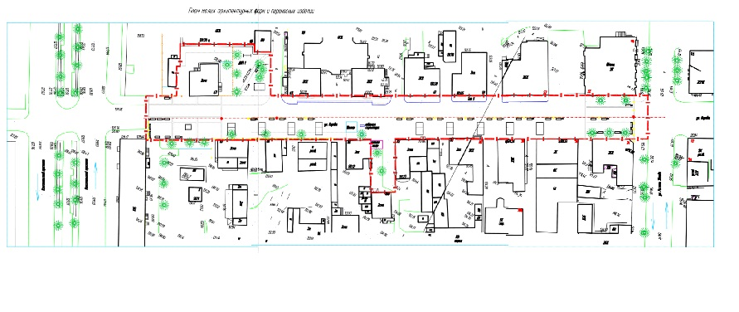

12

11
1 2 3 4 5 6 7 8 9 10

Условные обозначения:
1 – 9 Торговые ряды в деревянных боксах
10 Кофейня
11 – 12 Торговые лотки (мороженое)

